ВЕСТНИК ПЕРМСКОГО УНИВЕРСИТЕТА
––––––––––––––––––––––––––––––––––––––––––––––––––––––––––––––––
2008 Геология Вып. 4

Применение компьютерной технологии интерпретации электроразведочных данных при изучении закарстованных территорий
В.П. Колесниковª, А.В.Татаркин^{а}, М.Ш. Димухаметов^{а}
ª Пермский государственный университет, 614990, Пермь, ул. Букирева, 15

В данной публикации рассмотрен опыт использования компьютерной технологии интерпретации электрических зондирований с помощью системы программ “Зонд” при изучении карста на одном из участков Кунгурского района Пермского края с целью предварительного обоснования возможности строительства гражданских сооружений

Карст – одно из наиболее распространенных природных явлений. В районе западного Урала этому явлению подвержено порядка 45% территории [7]. Негативные его проявления в сфере жизнедеятельности человека связаны с образованием внезапных провалов и обрушений массивов горных пород, представляющих опасность для различного рода промышленных и гражданских сооружений.
Среди геофизических методов, применяемых при изучении карста, наиболее перспективными являются электроразведочные методы, отличающиеся высокой контрастностью электропроводности моделей карстовых образований, простотой методик наблюдений и экономической эффективностью производства работ [3, 4, 5].
Общие принципы формирования физико-геологической модели определяются особенностями изменения электрических характеристик пород в процессе кастообразования. Большинство карстующихся горных пород, таких как известняк, доломит, гипс, соли, мел обладают достаточно высокими значениями удельного электрического сопротивления, составляющими сотни и тысячи омметров. В процессе карстообразования, сопровождаемого повышением пористости, влагосодержания, глиносодержания, минерализации водных растворов - основных факторов, определяющих величину электрического сопротивления [1, 8], происходит значительное его изменение, вызывающее аномальность отображения закарстованных участков в электрических полях.
При изучении карста в электроразведке помимо электрического сопротивления пород привлекается и ряд других характеристик, сопровождающих процессы карстообразования, к примеру, поведение естественного поля (метод ЕП), возникающего при фильтрации подземных вод, особенности поля измеренного при двух взаимно перпендикулярных положениях приемной линии (метод МДС), косвенно характеризующий наличие и степень латеральной изменчивости свойств среды и др.
В общем случае изучение закарстованных территорий геофизическими, и в частности, электроразведочными методами является одной из достаточно сложных задач. Это объясняется в первую очередь: а) многообразием физико-геологических моделей (ФГМ) различных карстовых образований, определяемых типом карста, его обнаженностью, мощностью, составом и физическими свойствами карстующихся пород, степенью их трещиноватости, закарстованности, наличием наносов и покровных образований, видами заполнителей карста, уровнем грунтовых вод и др.; б) приемами распознавания эффектов, связанных с влиянием приповерхностных неоднородностей и аномальных проявлений интересующих глубинных карстовых образований; в) неоднозначностью количественной интерпретации результатов зондирования и т.п. Все это требует создания достаточно совершенных методов интерпретации, которые обеспечивали бы оперативность и всесторонность анализа наблюденных данных, точность количественных оценок определяемых параметров среды, достоверность и геологическую содержательность получаемых материалов.
В последние годы благодаря развитию теоретического, методического и программного обеспечения создан ряд программ для обработки и интерпретации результатов электроразведочных наблюдений, используемых в практике электроразведочных работ.
В данной публикации рассмотрен опыт использования компьютерной технологии интерпретации электрических зондирований с помощью системы программ “Зонд” [2, 8].
Система «ЗОНД» включает следующие графы обработки и интерпретации: 1) визуализацию и корректировку исходных данных; 2) первичную обработку результатов наблюдений; 3) качественную интерпретацию; 4) количественную интерпретацию; 5) анализ параметрических зондирований; 6) расчет геоэлектрических параметров для заданной части геоэлектрического разреза; 6) пересчет электрических параметров в другие физические характеристики среды на основе использования коррелятивных связей.
Каждый из этапов автоматизирован и содержит блок визуализации, предназначенный для организации интерактивного режима работы и графической выдачи результатов в виде графиков, разрезов, карт и объемных отображений расчетных и наблюденных полей.
Интерактивный режим работы обеспечивает возможность контроля и корректировки результатов работы отдельных ее блоков с целью выбора оптимального варианта построения исследуемой модели среды.
Специально разработанные программы объемной визуализации, позволяют в оперативном режиме получать трехмерные отображения анализируемого поля, осуществлять его сканирование с получением горизонтальных и вертикальных сечений, построением разрезов и карт по любым заданным направлениям, обеспечивая возможность пространственного картирования и всестороннего анализа аномальных особенностей поля, выделения зон с характерными признаками карстообразования.
В целях повышения однозначности и достоверности количественной интерпретации разработан ряд способов, основанных на согласованной интерпретации совокупности зондирований с использованием в качестве дополнительной информации как количественных параметров в виде опорных решений, получаемых в результате анализа параметрических зондирований, так и качественных характеристик (сведений о гладкости границ и т.п.) исследуемой среды. Блок анализа параметрических зондирований позволяет в интерактивном режиме в рамках δ-эквивалентности, выбирать решение, наиболее согласующееся с априорными представлениями о разрезе в рамках информативности метода, отождествлять геоэлектрические слои с литологическими комплексами слагающих разрез пород, осуществлять оценку неоднозначности результатов интерпретации на основе пределов эквивалентности, получать информацию об истинных мощностях и удельных сопротивлениях геоэлектрических слоев. При отсутствии параметрических зондирований предусмотрен статистический вариант выбора опорных решений.
Технологически построение физико-геологической модели представляет итерационный процесс, выполняемый при участии интерпретатора. Работа интерпретатора сводится к формированию опорных решений, заданию управляющих параметров, представляющих ограничения на пространственное изменение физических параметров среды и выбору наиболее оптимального варианта конструируемой модели. Аномальные эффекты, не укладывающиеся в рамки квазигоризонтально-слоистой модели среды и отображаемые в виде поля остаточных аномалий, по совокупности признаков (прослеживаемости границ, пространственной согласованности решений, достоверности результатов и др.) классифицируются как влияние локальных неоднородностей либо помех.
В настоящей публикации рассмотрен опыт применения данной технологии при изучении карста на одном из участков Кунгурского района Пермского края с целью предварительного обоснования возможности строительства гражданских сооружений. Площадь участка составляла 1,4 км². Задачей электроразведочных исследований являлось получение информации о строении и физическом состоянии геологического разреза до глубин порядка 30-35 м с целью прогнозной оценки карстоопасности данного участка.
Электроразведочные наблюдения были выполнены комплексом методов, включающим метод вертикального электрического зондирования (ВЭЗ) и метод электропрофилирования в модификации двух составляющих (ЭП МДС) [6, 7, 8].
Полевые измерения проводились с помощью аппаратурно-программного комплекса АМС-1, обеспечивающего цифровую регистрацию результатов измерений, качество и контроль первичного материала с оценкой соотношения сигнал-помеха, минимизацию влияния техногенных помех, визуализацию процесса формирования кривой зондирования, оперативность измерений благодаря каналу радиосвязи генератора и измерителя и др. Методика наблюдений осуществлялась с использованием многоканальной измерительной установки, изготовленной в виде “косы”, существенно повышающей производительность выполнения полевых работ. Средняя величина погрешности наблюдений, оцениваемая по результатам контрольных наблюдений, составила не более 3 - 4 %.
Согласно нормативным документам [6, 7] полевая съемка проводилась в масштабе 1:10 000 при расстоянии между профилями в среднем 100 м и между пикетами – 50-100 м.
С помощью системы программ “Зонд” был выполнен комплекс работ, включающий первичную обработку полевого материала, качественную интерпретацию, анализ параметрического материала и графическое представление результатов.
На этапе качественной интерпретации решались вопросы изучения общего характера пространственного изменения электрических свойств среды, выявления зон аномально повышенных и пониженных сопротивлений, отображающих литологический состав, степень нарушенности структуры пород, их латеральную изменчивость, возможную обводненность – факторов, определяющих наличие карстовых образований. Для этой цели были получены горизонтальные сечения трехмерного поля кажущихся сопротивлений (рис. 1), характеризующие изменение электрических свойств пород, как по площади, так и с глубиной.
Анализ поля кажущихся сопротивлений показывает (рис. 1а, б, в), что приповерхностная часть разреза до эффективных глубин 4-5 м характеризуется наличием в основном сравнительно низкоомных отложений (ρ_{k} = 7-25 Ом⋅м), по величине электрического сопротивления соответствующих породам с повышенным содержанием глинистого материала (суглинки, глина и т.п.). Наиболее пониженные значения сопротивлений в пределах данного интервала глубин наблюдаются в центральной части участка. На фоне пониженных сопротивлений отчетливо выделяются области повышенных сопротивлений (ρ_{k} = 25-69 Ом⋅м), по величине соответствующих породам с преобладанием песчано-гравийных либо выветрелых коренных пород.
С погружением до эффективных глубин 10-14 м (рис.1г, д) в юго-восточной части участка отмечается повышение сопротивлений, указывающее на наиболее вероятные выходы выветрелых коренных пород. Отмеченная зональность свойств становится все более выраженной с глубиной (рис.1е).
Горизонтальные сечения поля кажущихся сопротивлений на эффективных глубинах 25-35 м, отвечающих последним разносам измерительной установки (рис.1е), фиксируют повышение сопротивлений, указывающее на наличие достаточно плотных пород подстилающих область интенсивного карстообразования в исследуемом интервале глубин.
Более отчетливо выявленные особенности проявляются в материалах количественной интерпретации полевых материалов. Анализ параметрического зондирования с использованием результатов бурения скважины, расположенной на прилегающей территории, показал, что по данным количественной интерпретации отображаются пять основных пачек пород (рис.2а).
Первый геоэлектрический слой мощностью 0.6 м, обладающий сопротивлением 4 Ом⋅м, отображает наличие почвенно-растительного слоя.
Второй геоэлектрический слои повышенного сопротивления (ρ = 25-30 Ом⋅м) и мощностью около 1 м, соответствует отложениям просадочного суглинка.

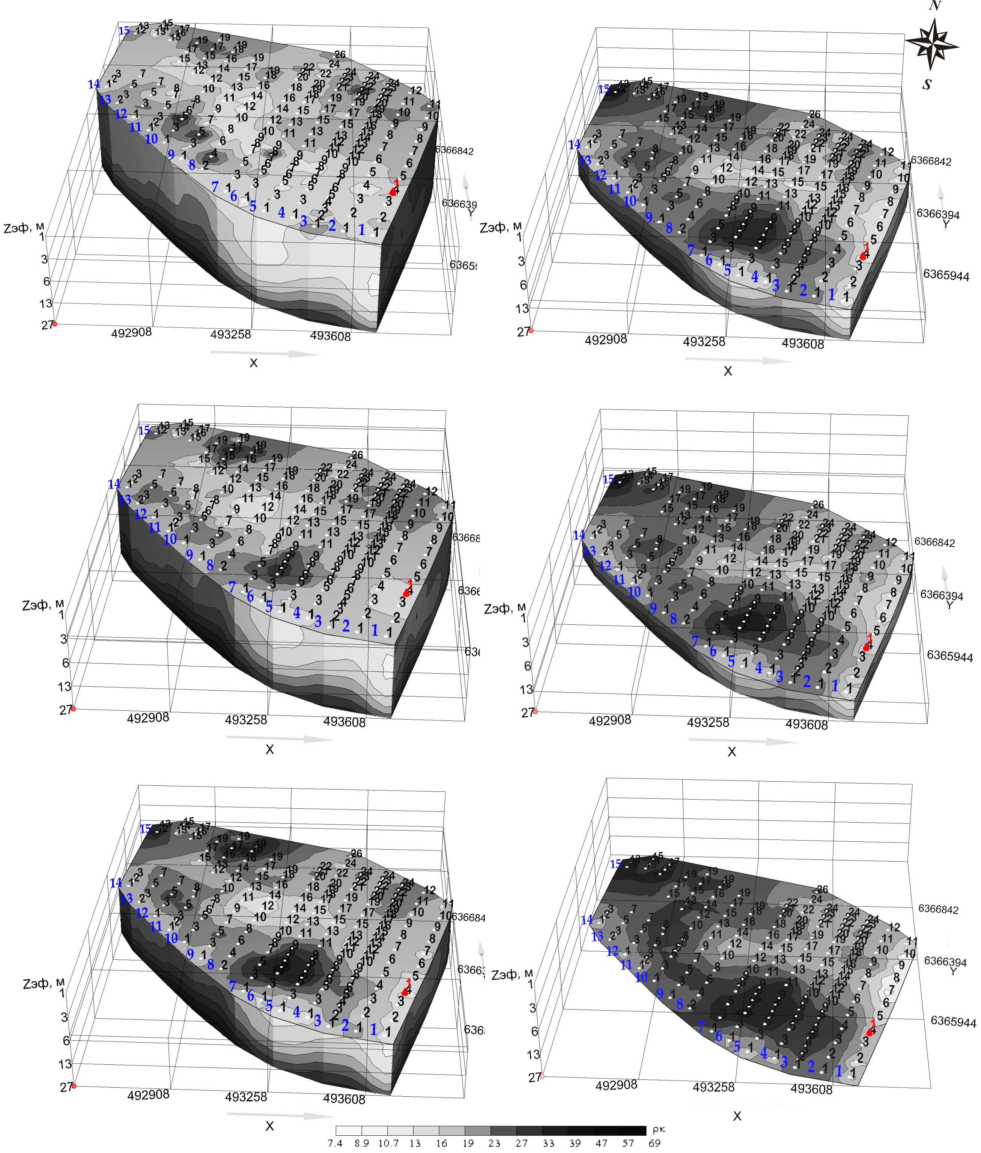
Рис. 1. Горизонтальные сечения поля кажущихся сопротивлений на эффективных глубинах 1 м (а), 3 м (б), 5 м (в), 10 м (г), 14 м (д) и 27 м (е)
а)
г)
б)
в)
е)
д)

Третий слой, имеющий относительно пониженное сопротивление (ρ = 6 Ом⋅м) отождествляется с отложениями глин. Мощность данного слоя 9 м. Четвертый геоэлектрический слой мощностью 18 м, обладающий относительно повышенным сопротивлением (ρ=15 Ом·м), отображает электрические свойства обвально-карстовых пород, представленных гравийным грунтом, глиной мергелистой, глыбами выветрелого доломита, заполненного глинистым материалом. Пятый геоэлектрический слой с удельным сопротивлением 660 Ом·м, являющийся опорным в исследуемом интервале глубин, соответствует отложениям ангидритов.

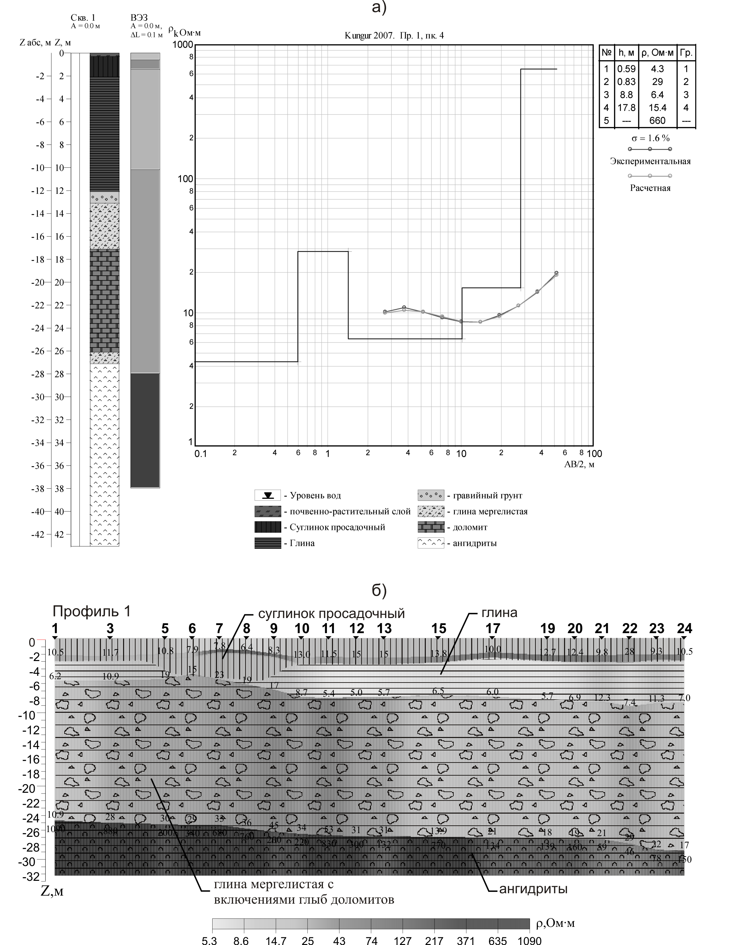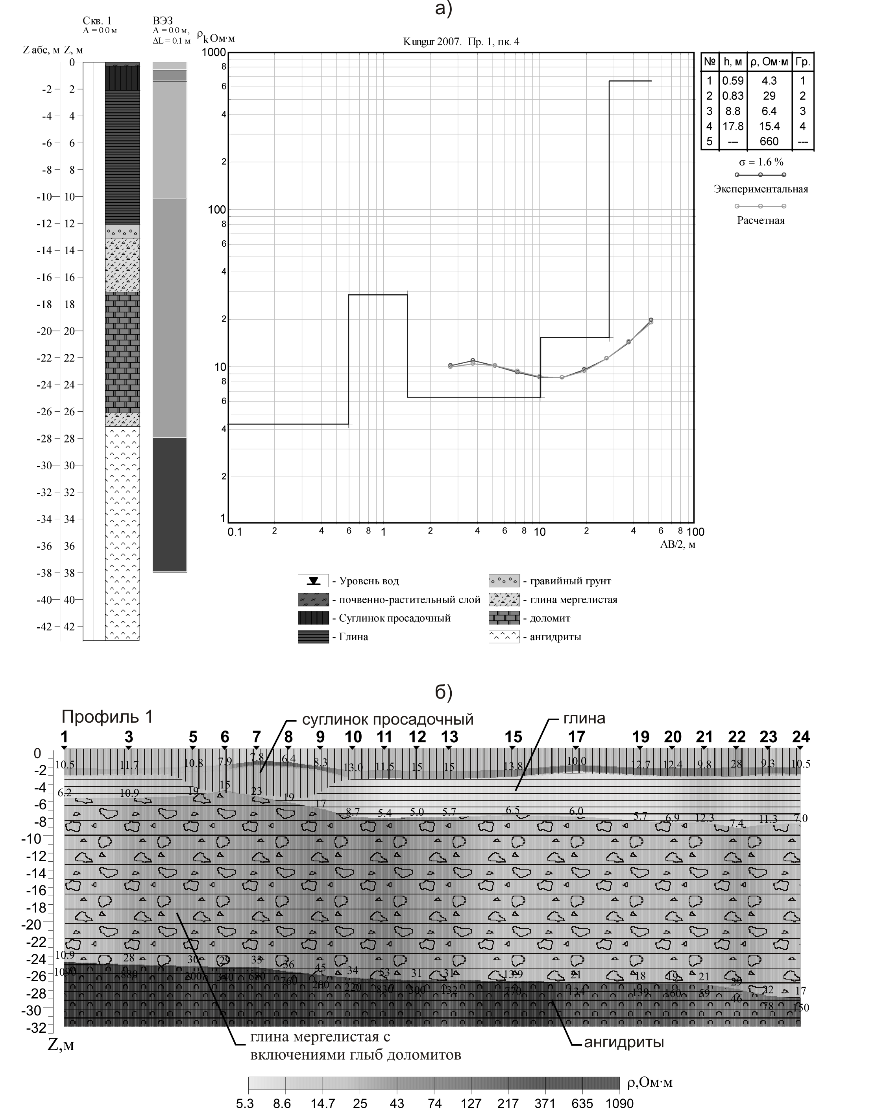
Рис. 2. Результаты количественной интерпретации электрических зондирований: а – анализ параметрического зондирования, выполненного вблизи скважины; б – геоэлектрический разрез

Данный разрез по типу соответствует покрытому карсту, где карстующиеся породы перекрыты на разных участках породами с преобладанием относительно водопроницаемых (пески, гравий) либо водонепроницаемых (глины, суглинки) грунтов. Мощность этих отложений составляет порядка 8-10 м. Литологический состав и физические свойства данной части разреза, подверженной активному воздействию атмосферных осадков, во многом определяют формирование зон активного карстообразования.
Результаты анализа параметрического зондирования были использованы в качестве основного параметрического обеспечения при количественной интерпретации площадных электроразведочных наблюдений на исследуемом участке. Полученные в результате количественной интерпретации геоэлектрические разрезы и карты удельных электрических сопротивлений, некоторые из которых приведены на рис. 3а-г, раскрывают характер площадного изменения литологического состава пород и динамику процессов карстообразования.
Электрические свойства покровных отложений, отображаемых первыми тремя геоэлектрическими горизонтами, показывают, что на фоне относительно водонепроницаемых пород (область низких сопротивлений с ρ=3-25 Ом·м), обладающих повышенным содержанием глинистого материала, выделяются высокоомные зоны с сопротивлением до сотен омметров, характерным для относительно водопроницаемых пород. Такие области, наблюдаемые в юго-восточной и северо-восточной частях участка. По литологическому составу областям повышенных сопротивлений в данных геологических условиях соответствуют песчано-гравийные отложения и выветрелые коренные породы с пониженным содержанием глинистого материала. В силу повышенной трещиноватости и пустотности данные породы в значительной мере подвержены воздействию осадков и, соответственно, процессам карстообразования, что подтверждается наличием карстовых воронок, расположенных в их пределах (рис. 3д). Общая мощность покровной пачки пород для большей части участка находится в пределах 5-7м.
Карта электрических сопротивлений нижезалегающего - четвертого геоэлектрического горизонта, характеризует изменение литологического состава и физического состояния верхней, наиболее выветрелой части карстующихся пород, представленной переслаиванием гравийного грунта, глины мергелистой, глыб выветрелого доломита, заполненного глинистым материалом.
По значениям электрического сопротивления (ρ= 7-30 Омм) в северо-восточной и, отчасти, в юго-западной частях участка в составе обвально-карстовых отложений преобладают породы с повышенным содержанием глинистого материала. Это указывает на выраженную активность проходивших здесь суффозионно-карстовых процессов, связанных с выносом песчано-глинистых фракций, присутствующих в верхней части разреза. Общий характер вытянутости низкоомных аномалий в северном, северо-восточном направлении, коррелируемый с погружением кровли подстилающих пород, указывают на направление движения подземных вод в сторону поймы р. Сылва. Область повышенных сопротивлений (р=60-130), картирует наличие пород с преобладающим содержанием в их составе (карбонатно-сульфатных отложений) обломочного и песчано-гравийного материала (глыб доломитов, гравия). Широкий диапазон повышенных сопротивлений указывает на разную степень выветрелости (возможное наличие скальных останцев). Мощность обвально-карстовых отложений составляет порядка 15-20 м.
Электрические свойства последнего - пятого геоэлектрического слоя, характеризующего свойства подстилающих сульфатных пород, отмечают наличие областей пониженных и повышенных сопротивлений, достаточно хорошо согласующихся с общей зональностью электрических свойств верхней части разреза.
Исходя из общего анализа качественных и количественных характеристик разреза можно сделать предположение, что вследствие выноса дождевыми и талыми водами пылеватых глинистых частиц из покровных отложений, наиболее проявляющегося в северо-восточной части участка и относительно малого градиента изменения морфологических форм геологических горизонтов, в данной области происходит тампонирование пустот и трещин, значительно снижающее интенсивность современных процессов карстообразования. В то же время, в пределах юго-восточной его части, где в силу наличия повышенной водопроницаемости покровных отложений, их малой мощности, повышенной трещиноватости, пустотности и др., вероятность развития современных карстовых процессов и наличия незаполненных карстовых пустот более высока. Это подтверждается большим числом карстовых воронок, расположенных в пределах этой зоны.
Косвенным признаком, характеризующим активности карстовых процессов, является повышенная латеральная изменчивость электрических сопротивлений, отмечаемая результатами наблюдений методом двух составляющих (МДС).

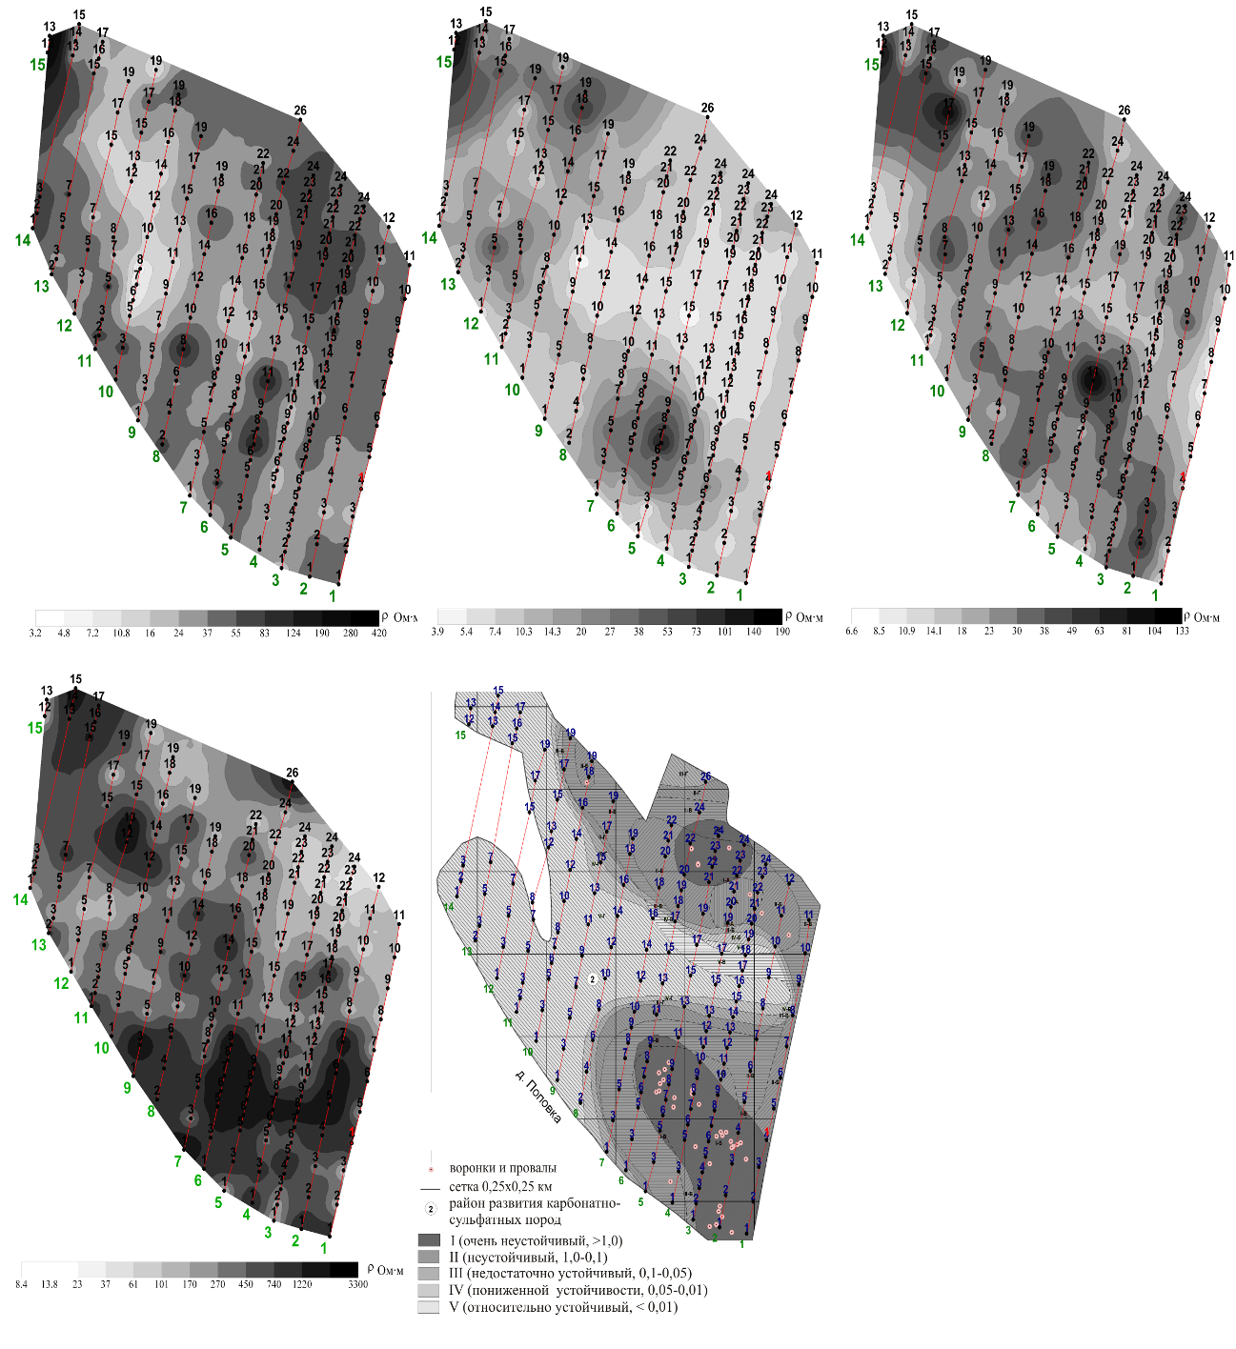

Рис. 3. Карты удельных электрических сопротивлений первых двух (а), третьего (б), четвертого (в) и пятого (г) геоэлектрических горизонтов
д- карта устойчивости территории по интенсивности провалообразования и среднему диаметру провалов
д)
г)
а)
б)
в)

ВЫВОДЫ

Рассмотрена методика и технология ведения электроразведочных работ с использованием современного аппаратурно-методического обеспечения и компьютерной интерпретации полевых материалов. В результате компьютерной обработки и интерпретации полевых материалов получены геоэлектрические разрезы, карты и объемные отображения электрических сопротивлений, характеризующие пространственное изменение литологического состава и физических свойств пород до глубины 30-35 м.
Анализ полученных материалов с привлечением параметрической информации по прилегающей территории позволил: 1) выполнить послойное расчленение разреза, отображающее свойства и количественные характеристики покровных отложений, обвально-карстовых и подстилающих их коренных пород; 2) получить карты удельных сопротивлений и объемные отображения поля, раскрывающие динамику кастообразования и наличие потенциально карстоопасных зон; 3) выполнить картирование просадочных грунтов, необходимое для целей строительства; 4) выделить участки для проведения детальных и мониторинговых геофизических наблюдений, а также для проведения буровых работ.

Библиография

- Дахнов В.Н. Интерпретация результатов геофизических исследований разрезов скважин. Учебник для ВУЗов. 2-ое изд., перев. М., "Недра", 1982. - 448 с.
- Колесников В.П. Основы интерпретации электрических зондирований.— М: Научный мир, 2007.— 248 с.
- Колесников В.П., Татаркин А.В. Применение методов электрометрии для выявления закарстованных участков при решении инженерно-геологических задач / Кунгурская ледяная пещера. 300 лет научной и туристической деятельности. Материалы международной научно-практической конференции. Кунгур, 2003. С. 329-333.
- Матвеев Б.К. Электроразведка. М., «Недра», 1990.
- Огильви А.А. Основы инженерной геофизики.- М.: Недра, 1990.
- СП 11-105-97. Инженерно-геологические изыскания для строительства. Ч. II. Правила производства работ в районах развития опасных геологических и инженерно-геологических процессов. – М., Госстрой России, 2000.
- ТСН 11-301-2004 ПО. Инженерно-геологические изыскания для строительства на закарстованных территориях Пермской области. – Пермь, Администрация Пермской области, 2004.
- Электроразведка. Справочник геофизика. Т.1-2, М., «Недра», 1990.

Применение компьютерной технологии интерпретации электроразведочных данных при изучении закарстованных территорий
В.П. Колесниковª, А.В.Татаркин^{а}, М.Ш. Димухаметов^{а}
ª Пермский государственный университет, 614990, Пермь, ул. Букирева, 15

В данной публикации рассмотрен опыт использования компьютерной технологии интерпретации электрических зондирований с помощью системы программ “Зонд” при изучении карста на одном из участков Кунгурского района Пермского края с целью предварительного обоснования возможности строительства гражданских сооружений.

